Obec Turček
UZNESENIE Z 11. Zasadnutia OZ v Turčeku zo dňa 14. 11. 2011

Uznesenie č. 56/2011

Obecné zastupiteľstvo v Turčeku

Berie na vedomie čerpanie rozpočtu k 30. 9. 2011

Hlasovanie:
Prítomní: 7 Za: 7 Proti: 0 Zdržal sa: 0

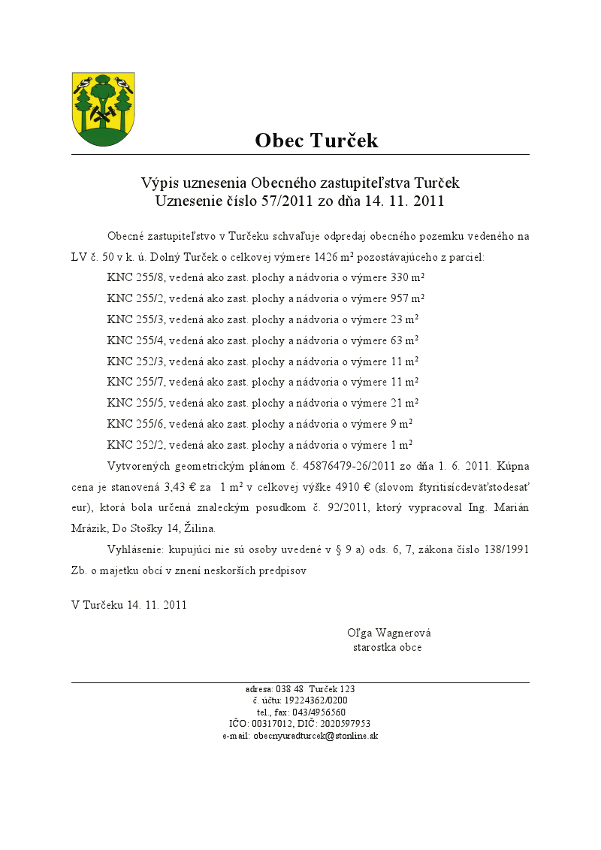

Hlasovanie:
Prítomní: 7 Za: 7 Proti: 0 Zdržal sa: 0
- Dodatok k Uzneseniu č. 53/2011
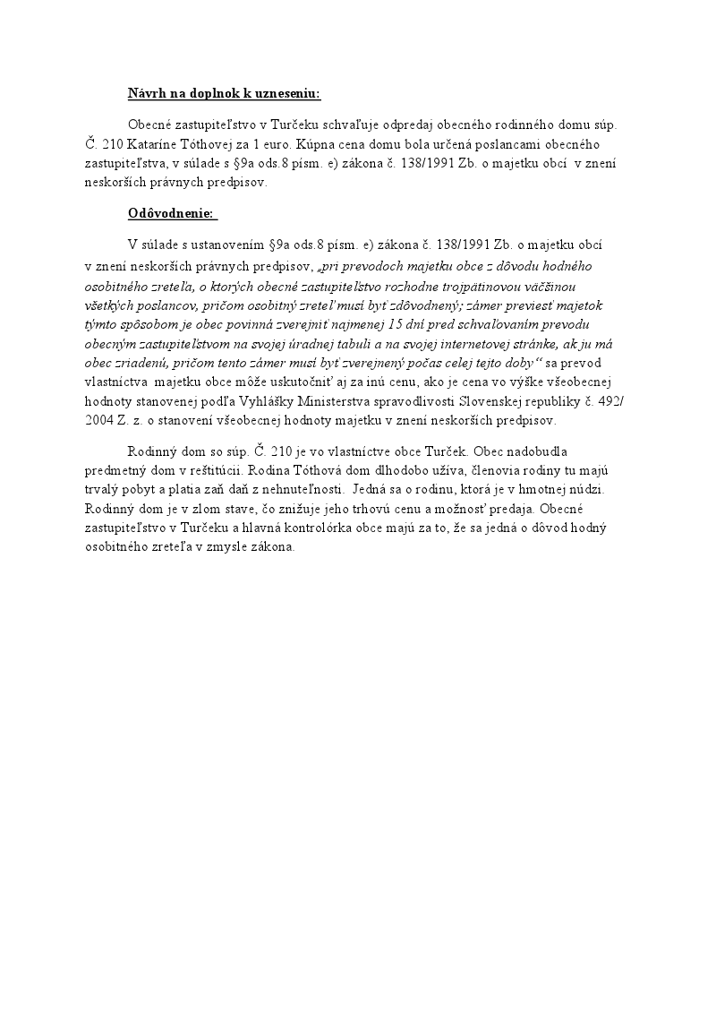

Hlasovanie:
Prítomní: 7 Za: 7 Proti: 0 Zdržal sa: 0

Návrhová komisia: J. Rusnák
J. Dvorský

Vyvesené dňa: 14.11. 2011

Oľga Wagnerová
starostka obce

